المنوبات:

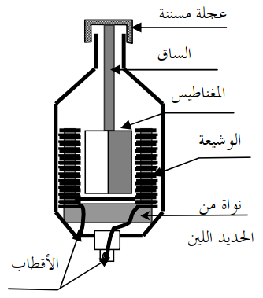
نحصل في حياتنا اليومية على التيار الكهربائي المتناوب من المنوبات ومن أمثالها نذكر: منوبة الدراجة، منوبة السيارة، والتوربينات المائية، والتوربينات الهوائية والتي يعتمد مبدأ عملها على ظاهرة: التحريض الكهرو مغناطيسي وتتكون المنوبات من جزئين أساسيين هما:
- الجزء الثابت: في أغلب الأحيان يكون الجزء الثابت عبارة عن وشيعة وهي سلك نحاسي ملفوف عدة لفات ولها مربطان.
- الجزء المتحرك: في أغلب الأحيان يكون الجزء المتحرك عبارة عن مغناطيس (في الغالب يستعمل مغناطيس متعدد الأقطاب لزيادة التحريض) فعند دورانه يتولد بين طرفي الوشيعة توتر متناوب
يسمى المغناطيس: عنصر محرض، وتسمى الوشيعة: عنصر متحرض
مكونات المنوبة:
اسم العنصر | دوره
العجلة المسننة | نقل الحركة الى الساق(المحور)
الساق | نقل الحركة الدورانية الى المغناطيس
المغناطيس | انتاج حقل مغناطيسي (تحريض الوشيعة)
الوشيعة | توليد تيار متناوب عند تحريضها بمغناطيس
النواة الحديدية | تكثيف الحقل المغناطيسي
الأقطاب | مربطي الوشيعة (مخرجيها)

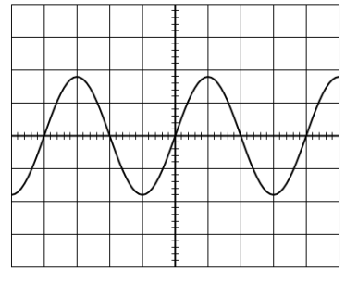
تقويم:
الوثيقة1
نربط طرفي وشيعة بجهاز راسم الاهتزاز المهبطي ونقوم بتدوير مغناطيس أمام أحد أوجهها بسرعة ثابتة، فنتحصل في الشاشة على مخطط التوتر الكهربائي بدلالة الزمن (الوثيقة1)
1/ ما هو نوع التيار الناتج مع التعليل؟
2/كيف نسمي هذه الظاهرة
3/ ماهي العناصر الازمة لإنتاج هذا التيار مبرزا دور كل عنصر
4/ أعد رسم منحنى الوثيقة 1 كيفيا، ثم عين عليه التوتر الأعظمي والدور
S_{v}=3v/div
S_{h}=5ms/div
5/ أحسب قيمة كل من التوتر الأعظمي، التوتر المنتج، الدور، ثم التواتر
الوثيقة1
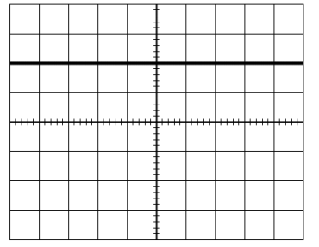
6/ كيف يمكن لنا أن نحدد قيمة التوتر المنتج دون حساب، دعم اجابتك برسم توضيحي
الوثيقة2
7/ قم برسم مخطط التوتر السابق عند تعطيل قاعدة الزمن
8/ قمنا بقياس توتر كهربائي لمولد فظهر على الشاشة المخطط المبين في الوثيقة-2-
- ما نوع هذا المولد؟ علل إجابتك؟
- أحسب قيمة توتر هذا المولد
ج- قم برسم مخطط الوثيقة 2 عند تعطيل قاعدة الزمن
S_{v}=4.5v/div
 | التوتر الأعظمي:  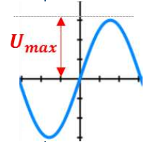  هو أعظم انحراف يبلغه منحنى التوتر الكهربائي ونرمز له بالرمز Umax، ويكون بوحدة الفولط (v) ويحسب من العلاقة: U_{max}=nxS_{v}  n: عدد التدريجات بوحدة (div)  S_{v} : الحساسية العمودية بوحدة (v/div) | تطبيق: أحسب قيمة التوتر الأعظمي Umax، الحساسية العمودية المستعملة هي S_{v}=2v/div  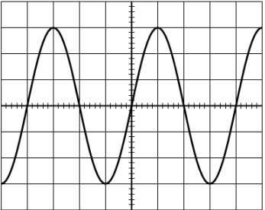  ..............................................................................................  .............................................................................................  ..............................................................................................
 | التوتر الفعال(المنتج):  هي القيمة التي يشير اليها جهاز الفولط متر أو جهاز متعدد القياسات ويرمز له بالرمز Ueff ووحدته الفولط (v) ويمكن استنتاجه من العلاقة التالية:  $Ueff=\frac{Umax}{\sqrt{2}}$ | تطبيق: أحسب قيمة التوتر الفعال Ueff لمنحنى التوتر المتناوب السابق.  ……………………………………………………………………………………………………..  ……………………………………………………………………………………………………..  ……………………………………………………………………………………………………..  ……………………………………………………………………………………………………..  ……………………………………………………………………………………………………..
 | الدور(T):  هو الزمن الازم لإنجاز دورة واحدة (نوبة موجبة + نوبة سالبة) ووحدته الثانية (s)، يحسب بالقانون التالي T=nxS_{h}  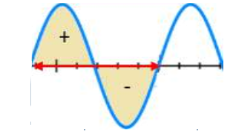  n:عدد التدريجات بوحدة (div)  S_{h} : الحساسية الأفقية بوحدة (ms/div)  T | تطبيق: أحسب قيمة الدور (T)، الحساسية الأفقية المستعملة هي S_{h}=5ms/div    ..............................................................................................  .............................................................................................  ..............................................................................................
 | التردد (f):  يسمى أيضا التواتر وهو عدد تكرار الدور خلال ثانية واحدة ووحدته الهرتز (Hz) ويحسب من القانون الرياضي $f=\frac{1}{T}$ | تطبيق: أحسب قيمة التردد (f) للتوتر السابق  ……………………………………………………………………………………………………..  ……………………………………………………………………………………………………..  ……………………………………………………………………………………………………..  ……………………………………………………………………………………………………..  ……………………………………………………………………………………………………..
ملاحظة:
الشدة المنتجة للتيار الكهربائي المتناوب (I_{eff})، التي تقاس بجهاز الأمبير متر او جهاز متعدد القياسات وتكون بوحدة الأمبير (A) يمكن حسابها بالعلاقة التالية: $I _{eff}=\frac{I _{max}}{\sqrt{2}}$

حيث Imax: شدة التيار المتناوب الأعظمية

